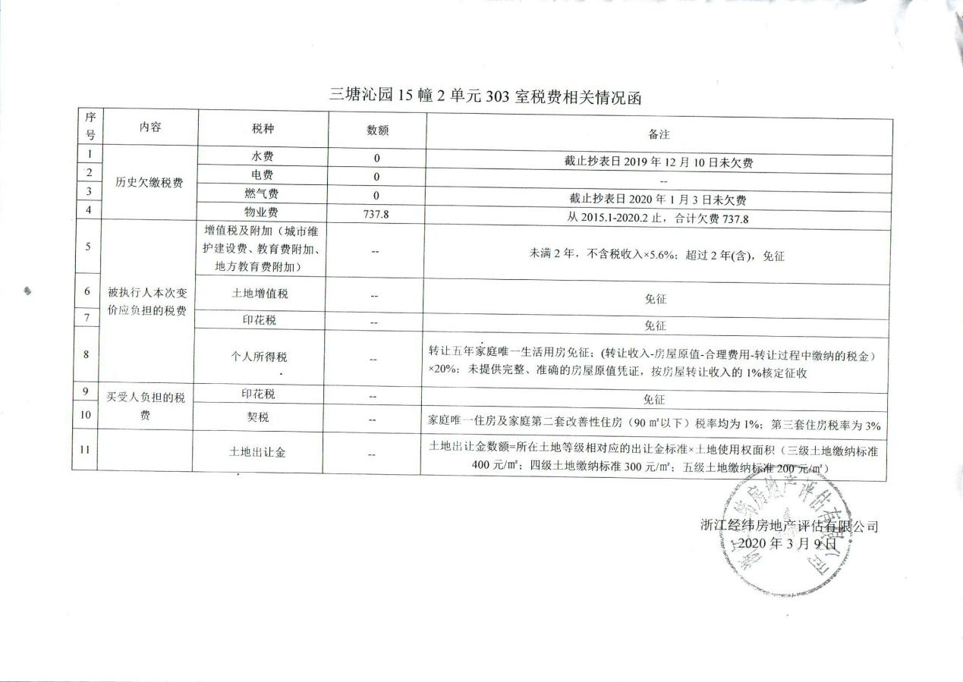致估价委托人函
杭州市西湖区人民法院：
本公司接受贵院（2020）杭西法评委字第5号委托，已组织专业估价人员对杭州市下城区三塘沁园15幢2单元303室住宅房地产市场价值进行了估价。估价目的：为估价委托人执行司法案件的需要提供房地产市场价值参考。估价对象：坐落于杭州市下城区三塘沁园15幢2单元303室住宅房地产，房屋建筑面积34.09平方米及相应土地使用权面积5.7平方米，不动产权利人为蔡云华、王红忠，权利性质：国有建设用地使用权划拨/存量房产，用途：住宅，使用期限：--。价值时点：2020年2月26日。价值类型：市场价值。估价方法：本次估价采用比较法。
估价结果：根据估价目的，遵照国家有关法律法规和技术标准，按照科学、严谨、完整的估价程序，遵循合法、独立、客观、公正的原则，采用科学合理的估价方法，经过周密、细致的分析测算，并结合估价人员的估价经验，综合考虑影响房地产价格的各项因素，确定估价对象在满足全部假设和限制条件下于价值时点的市场价值为：总价RMB129.4万元（大写：人民币壹佰贰拾玖万肆仟元，保留一位小数），单价RMB37969元/平方米。

浙江经纬房地产评估有限公司
二O二O年三月二日

第二部分 估价假设和限制条件
（一）一般假设
1、根据估价人员从杭州市规划和自然资源局查询获取估价对象的《杭州市不动产登记信息查询记录》，报告中载入的权属、建筑面积、用途等信息系上述材料确定，在无理由怀疑其合法性、真实性、准确性和完整性的情况下，假定估价委托人及相关人员提供和估价人员查询获取的资料合法、真实、准确、完整。
2、注册房地产估价师对估价对象、以及相关的公共部位和公共设施进行了调查，没有发现设定地役权或其他影响使用的权利，但注册房地产估价师无法保证调查到的内容是其全部内容，假设估价对象、以及相关的公共部位和公共设施可以随房地产正常使用，没有设定地役权或其他影响使用的权利。
3、注册房地产估价师对估价对象产权明晰情况、手续齐全情况予以了充分关注，并进行了询问，但无法保证所调查到的内容是其全部内容，假设价值时点估价对象产权明晰、手续齐全，可在公开市场上自由转让。
4、注册房地产估价师对房屋安全、质量缺陷、环境污染等影响估价对象价值的重大因素给予了关注，在无理由怀疑估价对象存在安全隐患且无相应的专业机构进行鉴定、检测的情况下，假定估价对象房屋无安全隐患，没有质量缺陷，没有环境污染等因素影响。
5、估价对象在价值时点的房地产市场为公开、平等、自愿的交易市场。即能满足以下条件：
A、交易双方自愿地进行交易；
B、交易双方处于利己动机进行交易，目的在于最大限度地追求经济利益；
C、交易双方精明、谨慎行事，并了解交易对象、知晓市场行情；
D、交易双方有较充裕的时间进行交易；
E、不存在买者因特殊兴趣而给予附加出价。
6、假设报告应用有效期内房地产市场供求关系、市场结构及房地产金融税收政策保持基本稳定、未发生重大变化或实质性改变。
（二）未定事项假设
本次估价无未定事项假设。
（三）背离事实假设
本次估价的估价对象已抵押并被查封，但鉴于估价目的为估价委托人执行司法案件的需要提供房地产市场价值参考，依据规范5.4.2第2款，不考虑抵押、查封及行政限制等情况，假设估价对象不存在抵押、查封情况，可在公开市场上自由转让。
（四）不相一致假设
本次估价无不相一致假设。
（五）依据不足假设
本次估价无依据不足假设。
（六）估价报告使用限制
1、本次估价目的为估价委托人执行司法案件的需要提供房地产市场价值参考。本报告估价结果仅对该估价目的负责，超出此范围使用，本评估机构不负法律责任。
2、本估价报告的估价结果是满足全部假设和限制条件下于价值时点的市场价值，请仔细阅读上述假设条件，避免因片面使用本报告的估价结论作出决策失误。
3、本报告的估价结论包括三塘沁园15幢2单元303室住宅房地产（房屋建筑面积34.09平方米及相应的土地使用权面积5.7平方米），包括与估价对象房屋不可分割的基本固定装修及保证房屋正常使用功能的附属配套设施，但不包含动产、债权债务、特许经营权等其他资产。
4、本估价报告所选用的各项技术、经济指标、数据依据均按价值时点状况确定，如在报告应用有效期内发生因市场状况及政策发生重大改变，则估价结果应进行相应调整或重新估价，请报告使用人关注价值时点和报告使用时、报告在应用有效期内市场状况及政策是否一致，如市场状况发生重大变化，请通知本估价机构对估价结果进行相应调整再应用本估价报告的估价结论。
5、根据《杭州市不动产登记信息查询记录》，估价对象权利性质为划拨，交易时需补交土地出让金，具体费用请咨询相关部门。
6、依据估价委托人要求，本次估价价值结论不包含估价对象所有人在交易中应缴纳的各项税费，拍卖成交后过户产生的税费均应由买受人承担。
7、根据杭州超迈物业管理有限公司提供的《欠物业费证明》，估价对象三塘沁园15幢2单元303室从2015年1月至2020年2月止合计欠物业费737.8元。
8、未经本公司同意，任何单位及个人不得将本估价报告用于公开的文件、通告及其他书面形式中。
9、本报告必须经估价机构加盖公章、注册房地产估价师签字后方可使用，估价机构仅对本报告的原件承担责任，对任何形式的复印件概不认可且不承担责任。
10、本估价报告由浙江经纬房地产评估有限公司负责解释。
11、本估价报告应用有效期为自估价报告出具之日起壹年。

三、估价目的
为估价委托人执行司法案件的需要提供房地产市场价值参考。

四、估价对象
（一）估价对象财产范围
蔡云华、王红忠所属位于杭州市下城区三塘沁园15幢2单元303室住宅房地产，估价范围为房屋建筑面积34.09平方米及相应的土地使用权面积5.7平方米，包括与估价对象房屋不可分割的基本固定装修及保证房屋正常使用功能的附属配套设施，但不包含动产、债权债务、特许经营权等其他资产。
（二）估价对象区位状况：
1、位置状况：
（1）坐落：杭州市下城区三塘沁园15幢2单元303室；
（2）方位：估价对象位于下城区，坐落于三塘沁园住宅小区；
（3）四至：估价对象小区东邻载歌巷，南近河道，西靠再行路，北临香积寺路；
（4）距离：估价对象距离西湖文化广场约5公里，距离杭州东站距离约5公里，距萧山国际机场约34公里；
（4）楼幢：所在楼幢为三塘沁园15幢；
（5）楼层：位于三塘沁园15幢2单元303室，总楼层6层，所在层数为第3层；
（6）朝向：估价对象为朝南。
2、交通状况
（1）道路状况：三塘沁园临主要通行道路香积寺路，道路路面状况较好；
（2）出入可利用交通工具：区域交通较便利，公交12、82、34路在附近设有停靠点，或采用其他交通工具出入；
（3）交通管制情况：目前香积寺路实行双向通行，没有交通管制；
（4）停车方便程度：估价对象小区内、外设有停车位，停车方便程度较高；
（5）交通通达度：下城区道路纵横，交通发达，对内交通：公交，对外交通：距离杭州东站距离约5公里，距萧山国际机场约34公里。
3、外部配套设施状况
（1）基础设施：至价值时点，该宗地红线内外基础设施具备“五通”（即通路、通电、供水、排水、通讯），并能满足生产生活需要；
（2）公共服务设施：估价对象周边以居住生活为主，公服配套设施完善，目前有医院（康静医院）、学校（三塘实验幼托园、长青小学）、银行（工商银行）等。
4、周围环境状况
（1）自然环境：杭州处于亚热带季风区，四季分明，雨量充沛。全年平均气温17.8℃，平均相对湿度70.3%，年降水量1454毫米，年日照时数1765小时。夏季气候炎热，湿润，是新四大火炉之一。 相反，冬季寒冷，干燥。春秋两季气候宜人，是观光旅游的黄金季节。其自然环境较好；
（2）人文环境：估价对象周边以居住为主，居住氛围较好，人文环境较好；
（3）景观：下城区有西湖文化广场（环球中心），武林广场是杭州传统市中心，老牌商圈坐落于此；武林路女装街；杭州是国家重要的服装生产基地，杭派女装是主导，而武林路则是女装的天堂；陆游故居(下城区文史馆)位于孩儿巷98号；陆游是山阴人(今浙江绍兴)，曾长年寓居与此；马寅初故居；司徒雷登故居（美来华传教士）；红楼等。
（三）估价对象土地实物状况
（1）面积：与估价对象相应的土地使用权面积5.7平方米；
（2）土地形状：估价对象所在小区宗地土地形状较规则；
（3）地形、地势：根据估价人员实地查勘，估价对象宗地内地形地势平坦，地势与周边地块和相邻道路相持平。自然排水状况良好，没有洪水淹没可能；
（4）土壤、地质：没有迹象表明土壤受过污染；地基地质条件适于建筑，无不良地质现象；
（5）土地开发程度：至价值时点，宗地内达到“五通一平”（即通路、供电、供水、排水、通讯）及场地平整，已开发成熟地，其土地上已建成住宅小区，目前处于正常使用中。
（四）估价对象建筑实物状况
（1）建筑规模：三塘沁园由多幢多层住宅组成，三塘沁园15幢共3个单元，估价对象所在单元楼层平面布局为四户，三塘沁园15幢2单元303室证载建筑面积34.09平方米；
（2）建筑结构：混合结构；
（3）设备设施：水、电、卫等设施设备管线齐全；
（4）装饰装修：室内装修：厅、卫地面为地砖，墙面为面砖和涂料，顶刷涂料；室地面为地板，墙面及顶刷涂料；
（5）空间布局、层高：估价对象内部格局为一室一厅一卫，层高2.6米，朝南；
（6）建筑用途、建筑功能：设计用途：住宅，实际用途：住宅；实际建筑功能按住宅功能设计；
（7）外观：整幢建筑物外墙为涂料饰面，铝合金窗（部分为木质窗户）；
（8）新旧程度：建成年份为1998年；根据估价人员实地查勘，没有发现不均匀沉降，地面、墙面、门窗保养维护正常，建筑物结构构件完好，管道基本畅通，现状良好，建筑物功能符合使用要求，使用正常，建筑物属于完好房。
（五）估价对象权益状况
（1）根据《杭州市不动产登记信息查询记录》编号：HZSQ20200116-0000969，其登记情况如下：
不动产坐落：三塘沁园15幢2单元303室，用途：住宅，建筑面积34.09 m²，土地使用权面积5.7 m²，使用期限：--，限制信息：房产：有查封，有抵押，宗地：有查封，无抵押。权利人：蔡云华、王红忠，权证号（证明号）：杭房权证下移字第11031762号，杭房权证下移字第11031763号，权利类型：房屋（构筑物）所有权，权利性质：存量房产，共有情况：--，登记日期：2011年12月13日，权利状态：现状。
（2）根据《杭州市不动产登记信息查询记录》编号： Q20200116-0000299，其登记情况如下：
不动产坐落：下城区三塘沁园15幢2单元303室，用途：住宅，土地使用权面积5.7 m²，使用期限：--，限制信息：宗地：有查封，无抵押。权利人：蔡云华、王红忠，权证号（证明号）：杭下国用（2011）第010259号，权利类型：国有建设用地使用权，权利性质：国有建设用地使用权划拨，共有情况：--，登记日期：2011年12月13日，权利状态：现状。
附记：1、因房产赠与，土地使用权人由蔡云华等变更为蔡云华、王红忠；2、土地使用权类型为划拨；3、新土地证号为杭下国用（2011）第010259号，原杭下国用（2011）第010107号收回注销。
（3）估价对象其他权利状况
抵押状况：抵押权人：洪**；登记证明号：杭房他证字第13675113号；抵押方式：一般抵押，债权数额：40万元，登记日期：2013年09月04日，债务履行期限（债权确定期间）：2013年09月04日起2014年03月03日止。
租赁或占用情况：未发现估价对象存在租约，价值时点估价对象处空置状态。

五、价值时点
《杭州市西湖区人民法院评估委托书》对价值时点没有特殊要求，结合本次估价的估价目的，确定以实地查勘日二O二O年二月二十六日为价值时点。

